**华中农业大学学生宿舍卫生间改造工程（二期）**

**项 目 跟 踪 审 计 周 报**

**第九期**

**跟踪单位：北京东方华太工程咨询有限公司**

**日 期 ： 2025年4月21日-4月27日**

1. **工程概况：**

1、本次招标工程的新增建筑面积约2144.28 m2，室内改造面积约7521.9 m2。主要内容为博园2栋新增卫生间面积1042.44m2，室内改造面积3656.4 m2、博园4栋新增卫生间面积1101.84m2，室内改造面积3865.5 m2，以及相应的外墙、窗户、砌体拆除，雨水、污水、热水、冷凝水、供电照明，通风等安装等内容。原屋面新增防水卷材，原楼梯栏杆拆除后新做，外廊新做不锈钢栏杆。配套室外给排水内容，新增热水系统设备基础。

2、施工单位：方圆化集团有限公司

3、监理单位：中鸿亿博集团有限公司

4、合同金额： 10900858.42元，其中暂列金暂估价14万元。

5、该项目招标控制价：11497109.29元，承包人报价浮动率 应为[1－（10900858.42-140000）／（11497109.29-50000）]×100%=5%

6、人工费依据湖北省住房和城乡建设厅于2021年12月31日发布的【2021】2263号文《关于调整我省现行建设工程计价依据定额人工单价的通知》

7、材料价格采用2024年11月《武汉建设工程价格信息》

1. **工程进展情况：**

学生宿舍卫生间改造工程（博园4号楼）施工情况；

1. 1楼卫生间下水管沟槽开挖；
2. 2楼卫生间开空调（排气）孔洞，装空调线，卫生间外墙面甩浆；
3. 3楼消防箱矫正，背面砖砌封面，装烟感控制线；
4. 4楼卫生间墙面粉刷；
5. 5楼卫生间墙面粉刷、5楼室内线槽砂浆封口；
6. 6楼入户门框砌筑，粉刷，消防线管（弱电线）安装。
7. **本周工作情况：**
8. 砌体加筋植筋测量；
9. 预制过梁尺寸测量；
10. 消防管测量；
11. 玻纤网宽度测量；
12. 女儿墙砌筑；
13. 室内仅铲除油漆面层并抹灰；
14. 记录现场材料进场情况；（消防管道品牌为友发、排水管件品牌为联塑）
15. 梳理招标文件、投标文件品牌；
16. 罗列装饰跟踪要点等。
17. **影像资料**

砌体加筋植筋测量

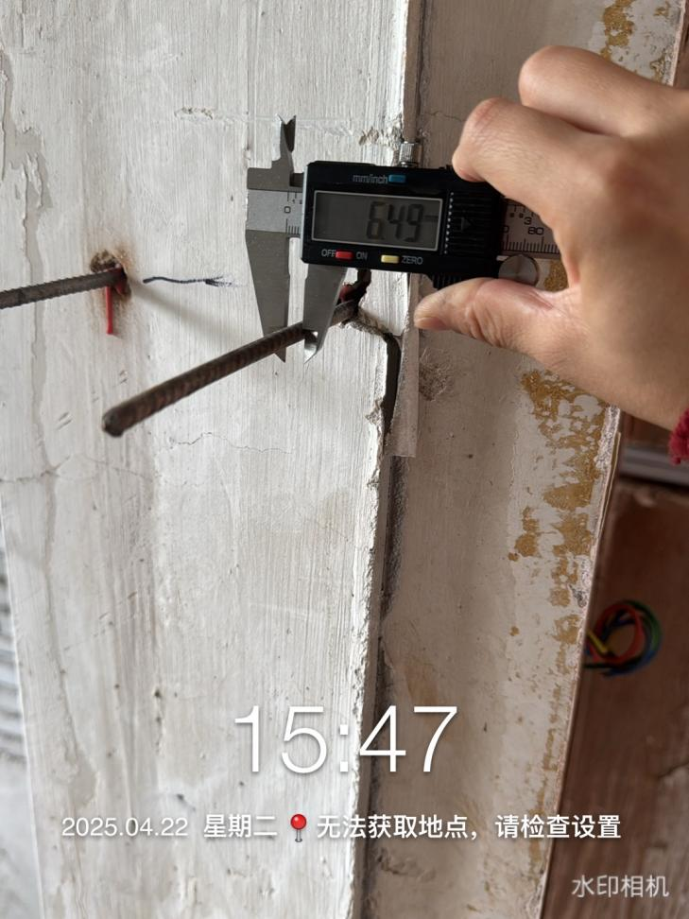 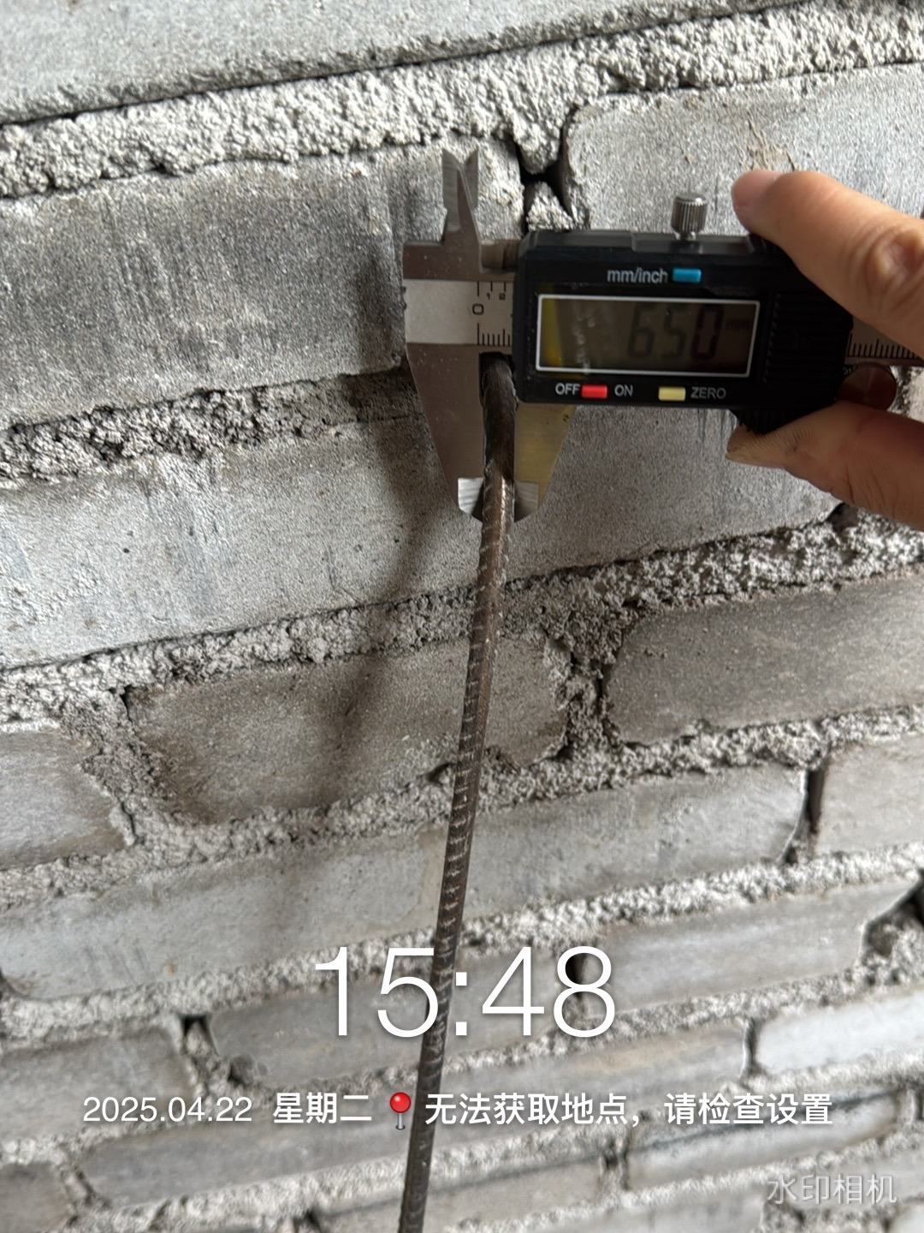

预制过梁尺寸测量（1100*100*70mm）

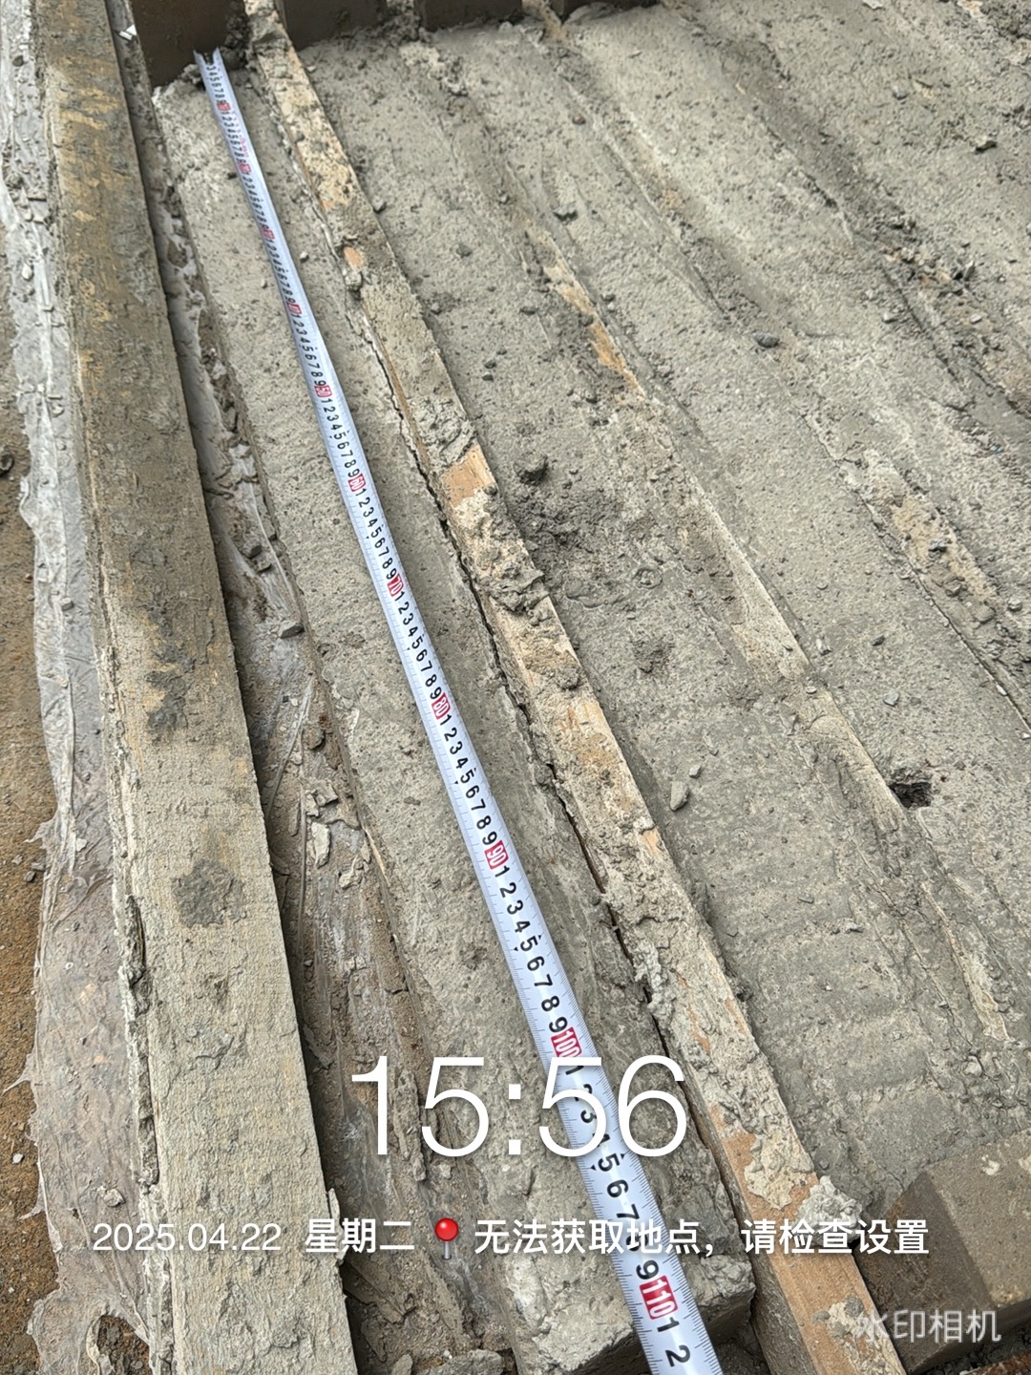 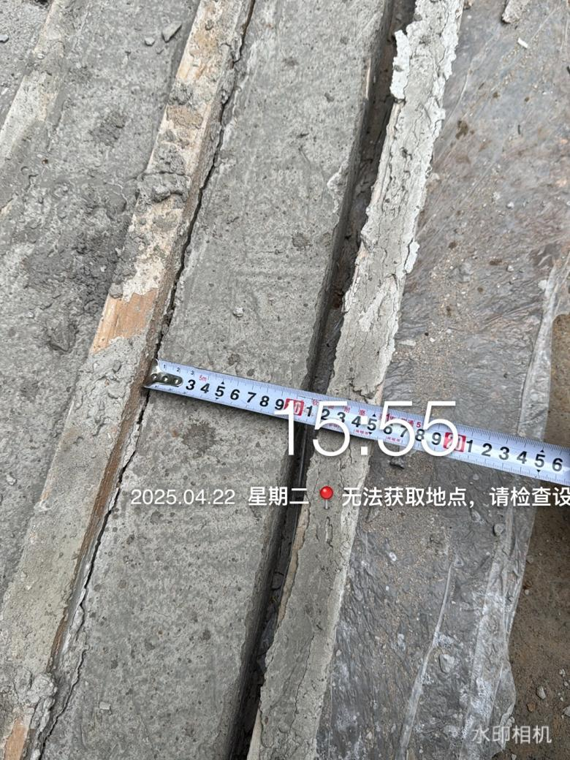

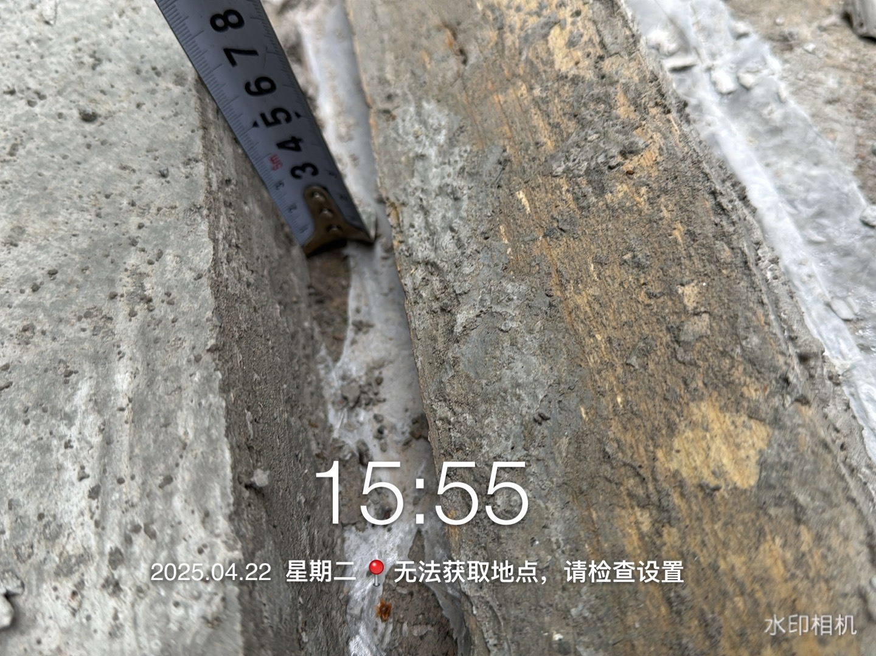

消防管测量

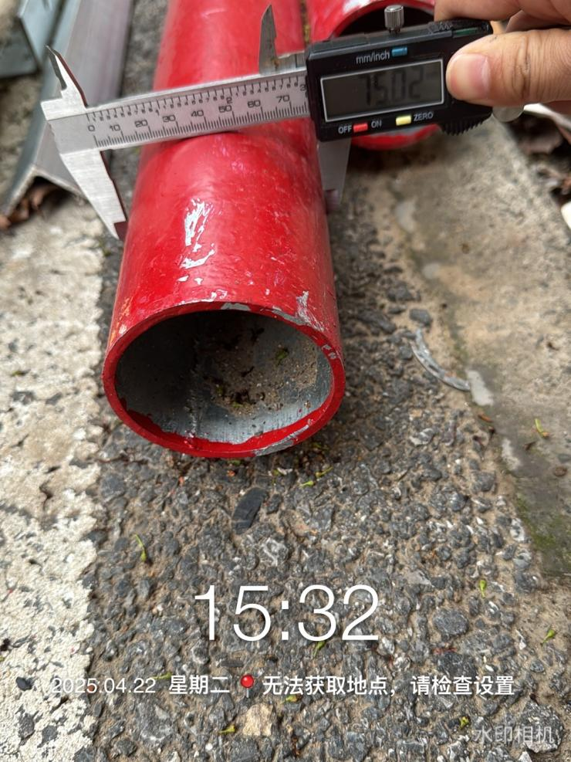 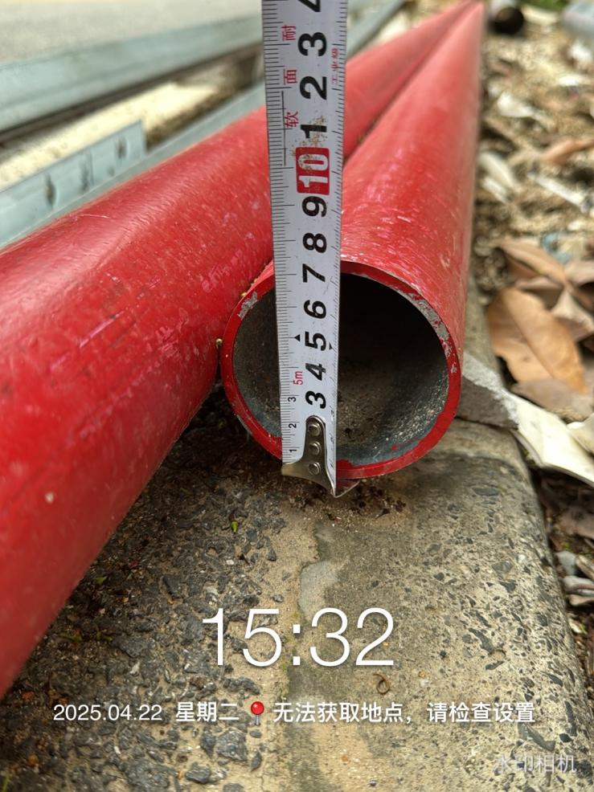

消防管道材料品牌（友发） 排水管件品牌（联塑）

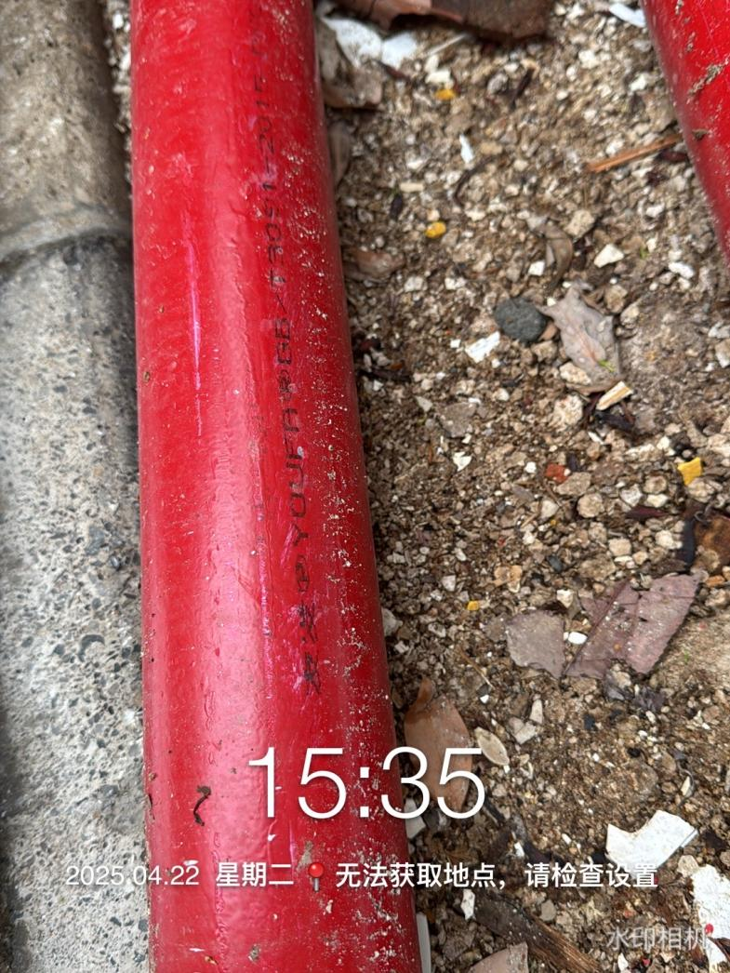 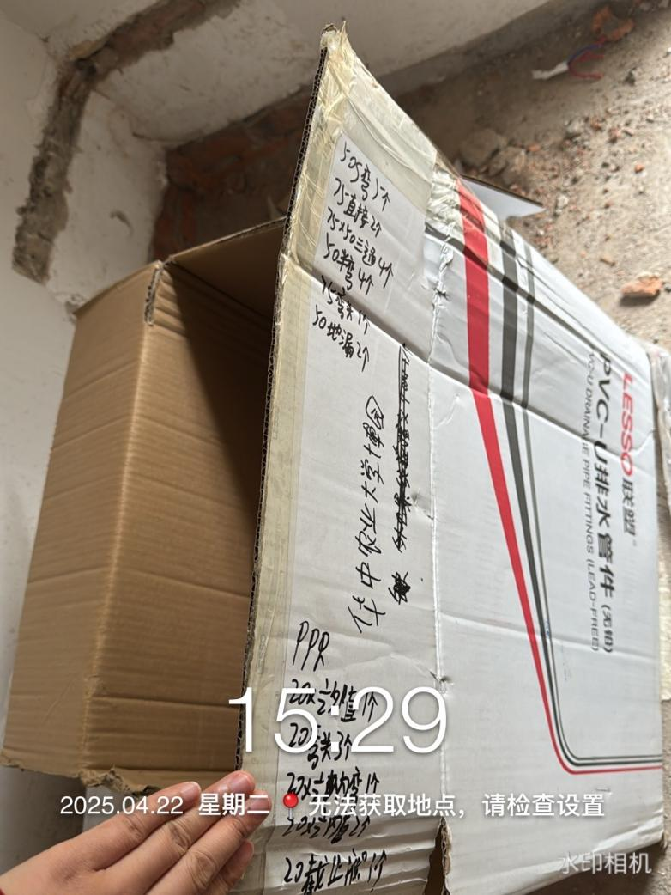

玻纤网宽度测量

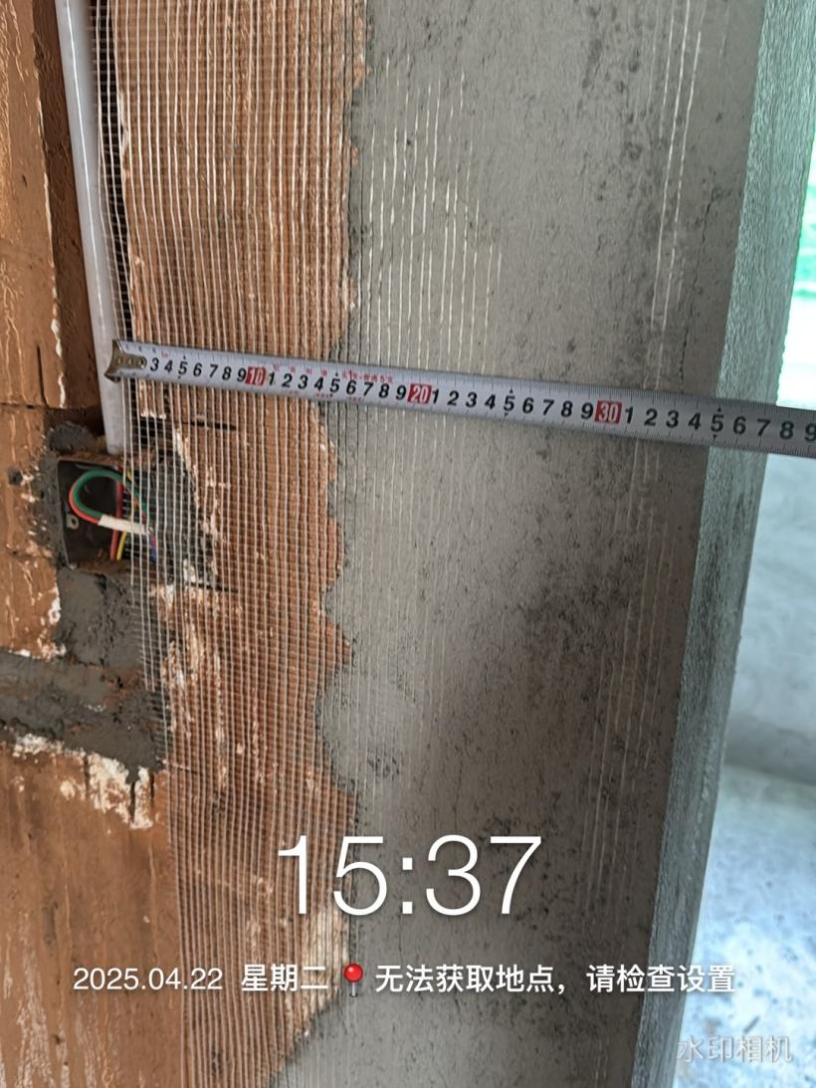 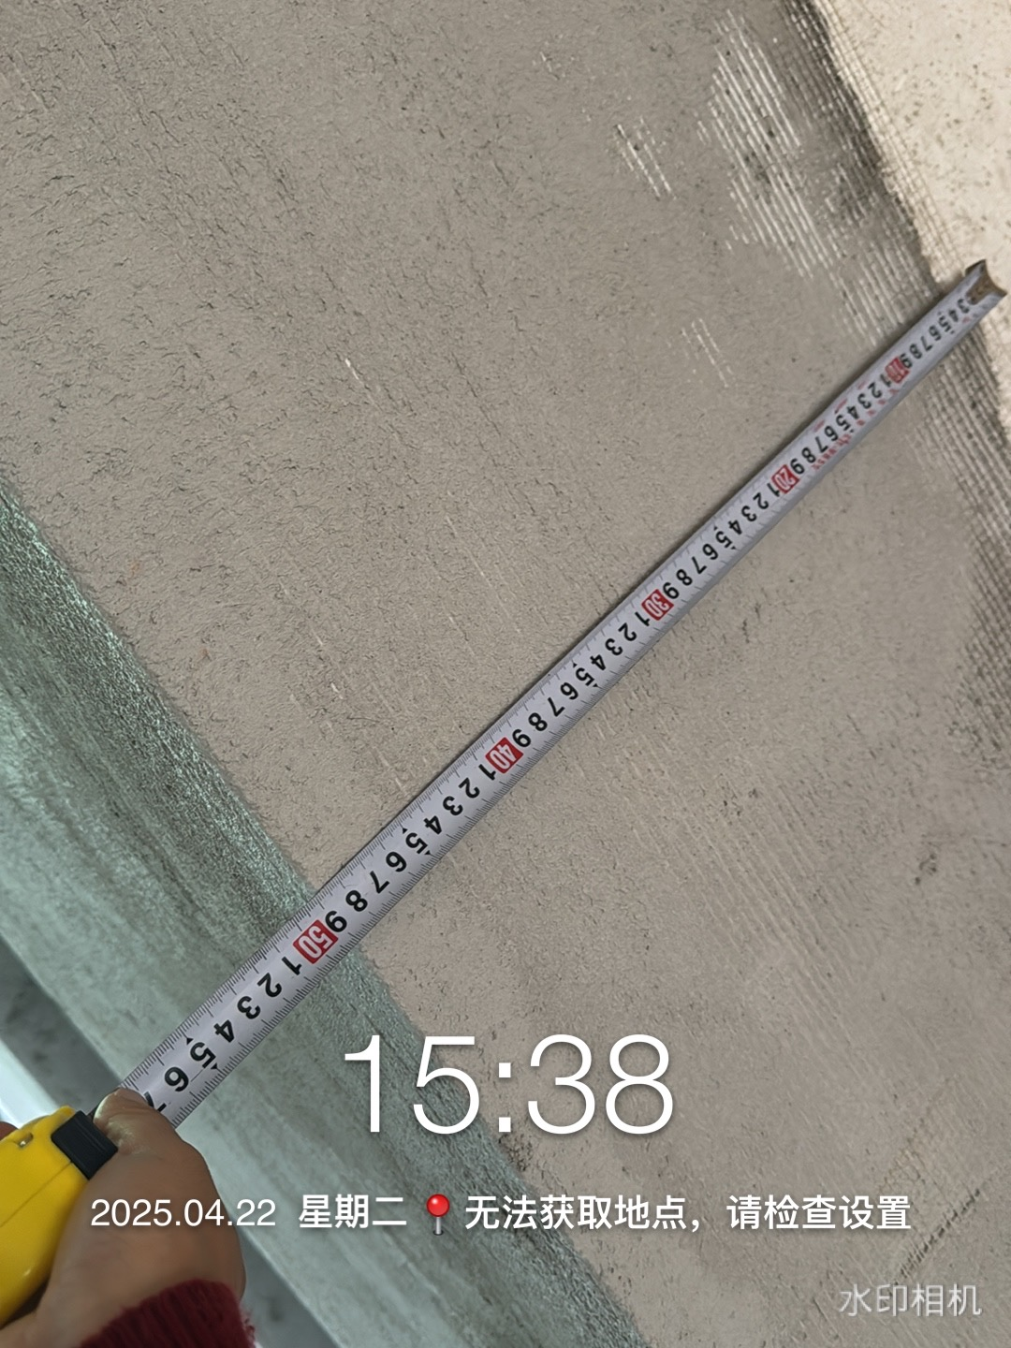

软管材料进场 接线盒

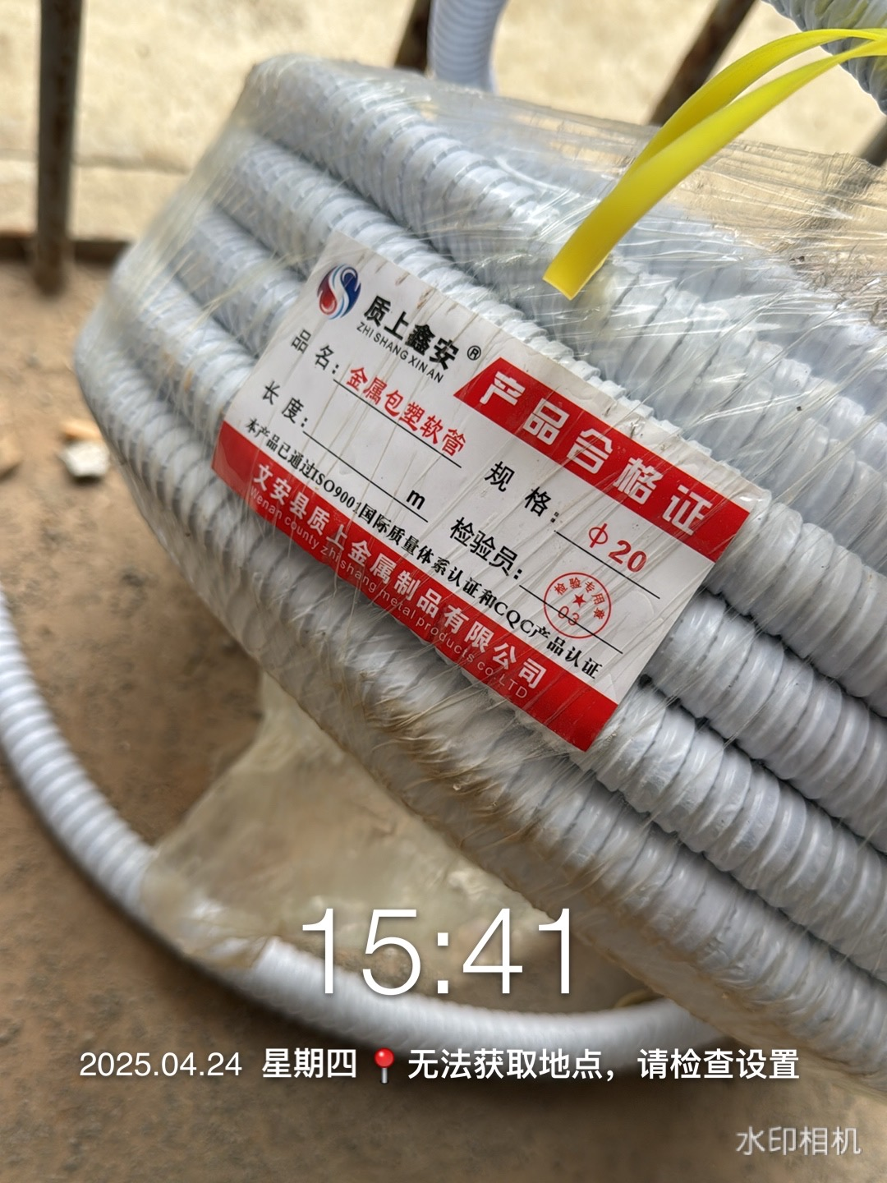 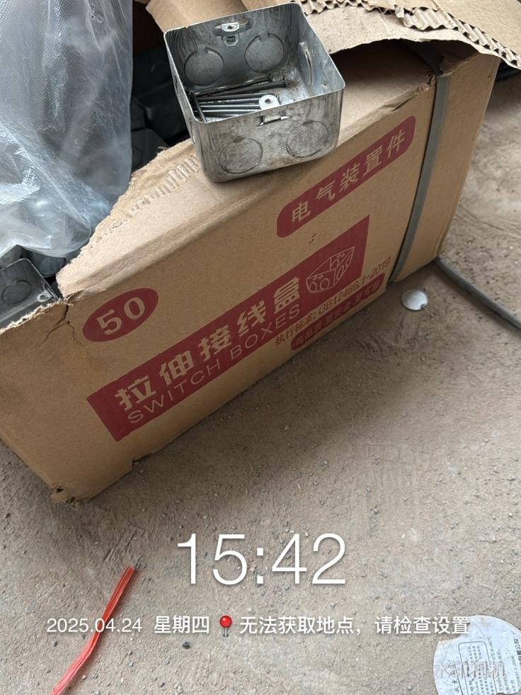

原洞口封堵

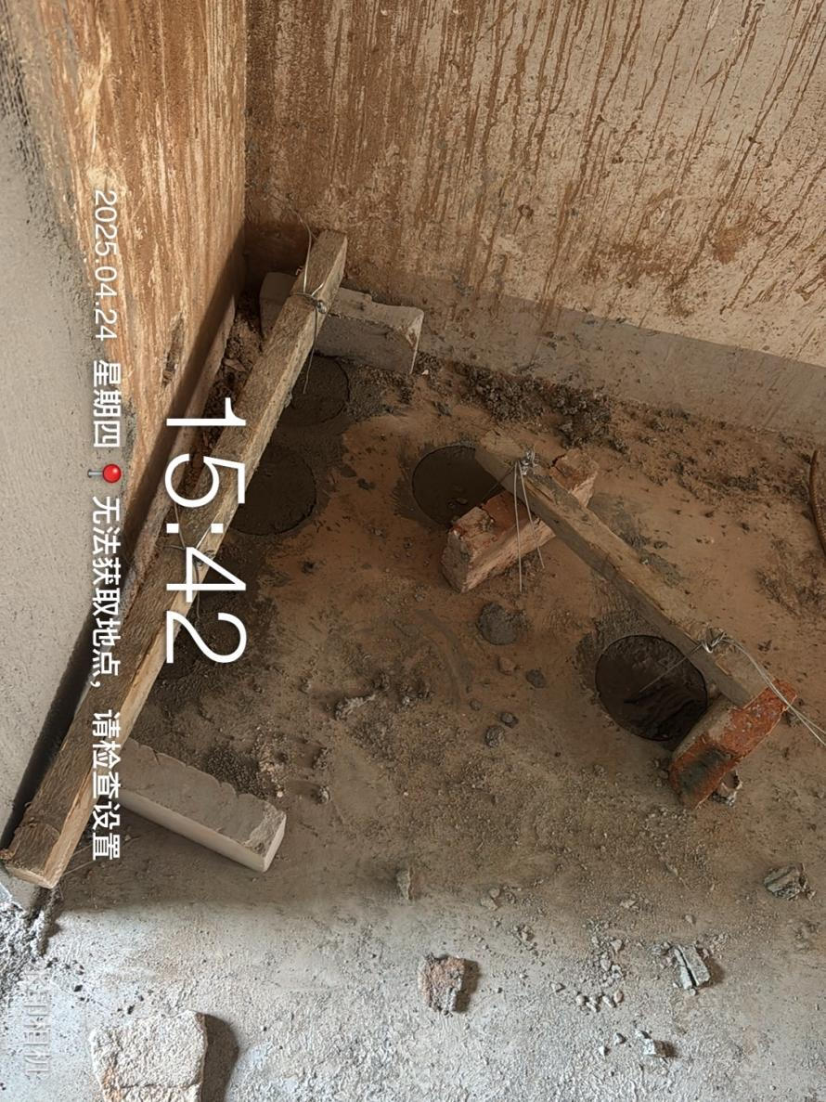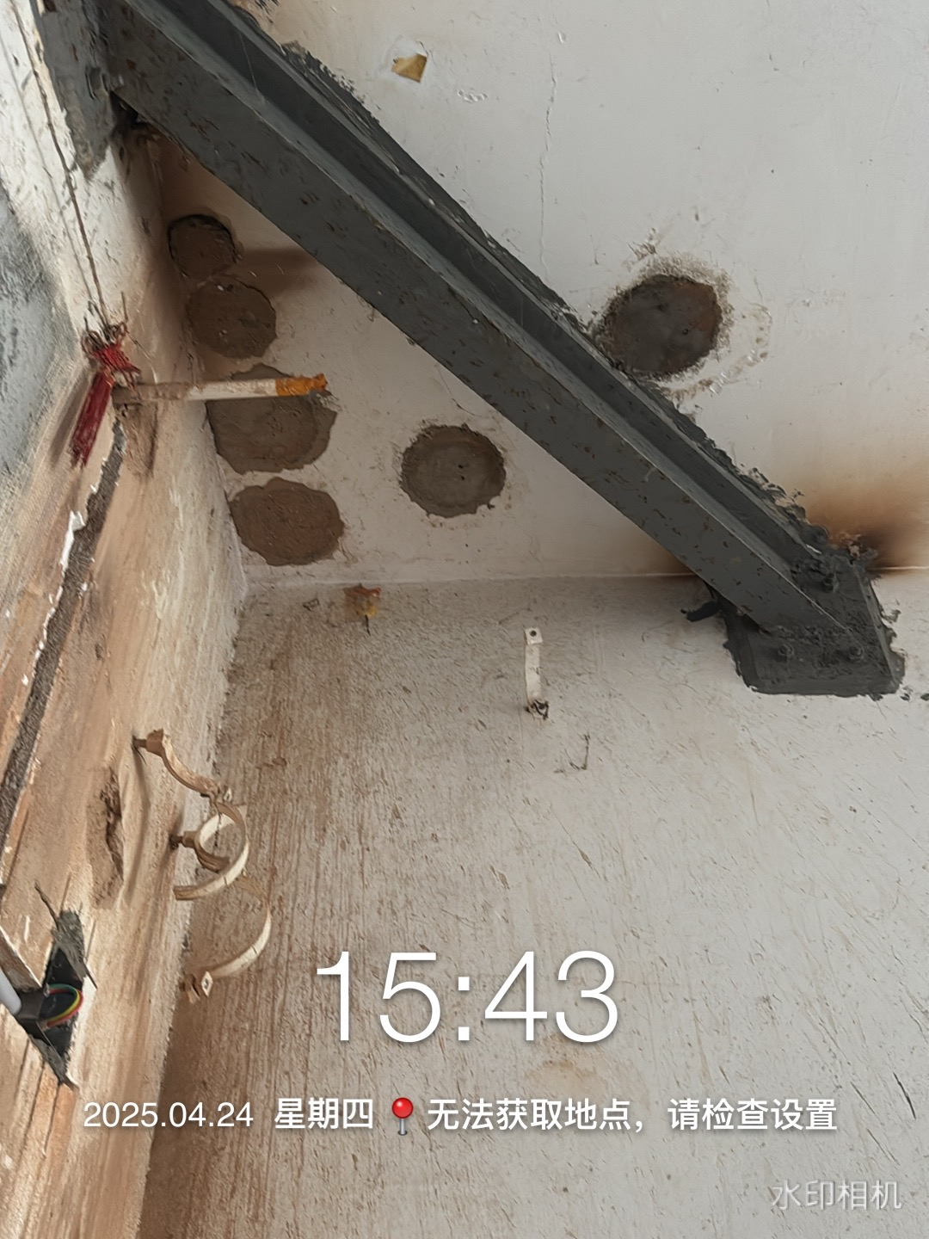

女儿墙砌筑

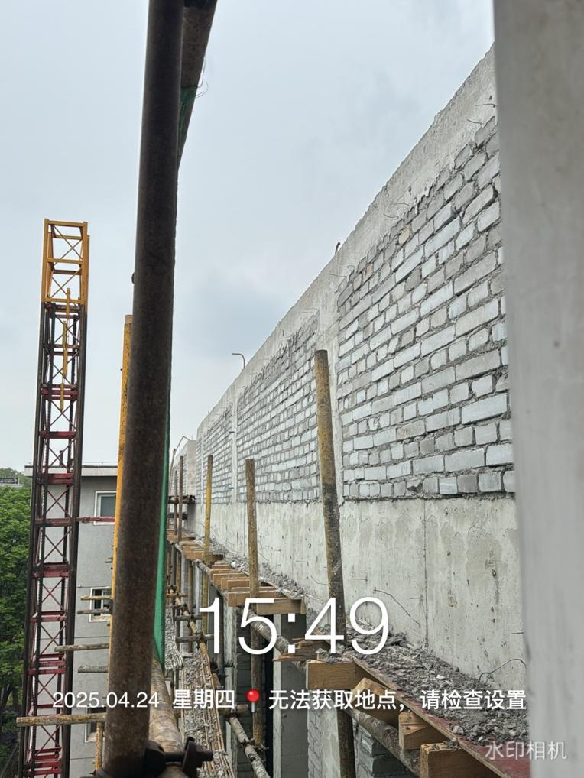

室内仅铲除油漆面层并抹灰 抹灰高度测量1m

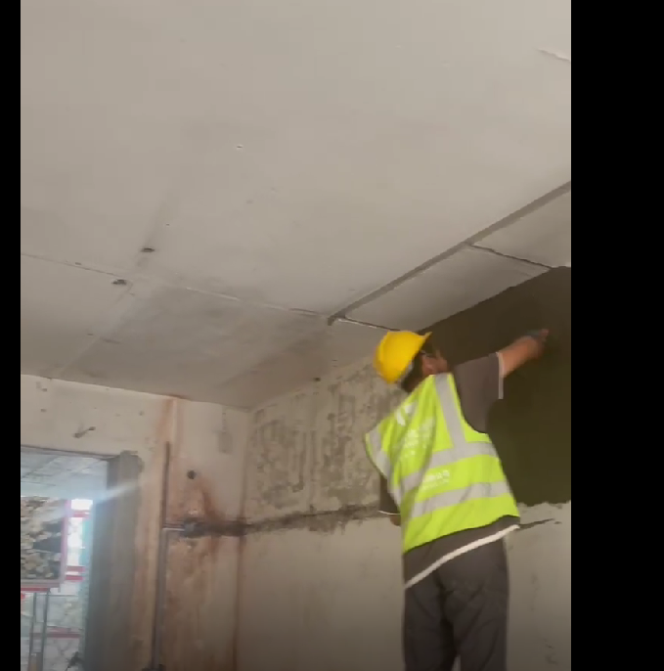 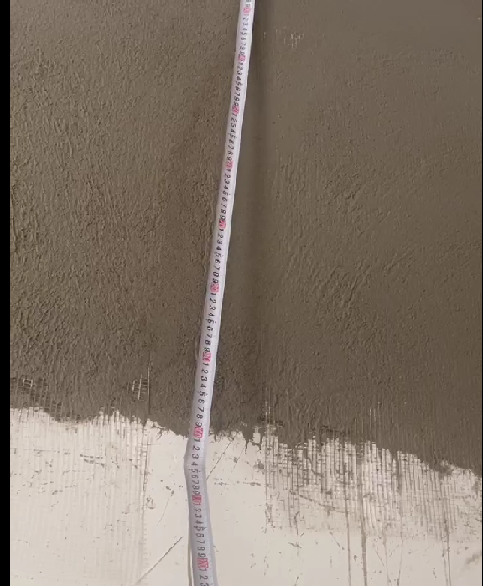

卫生间墙面甩浆

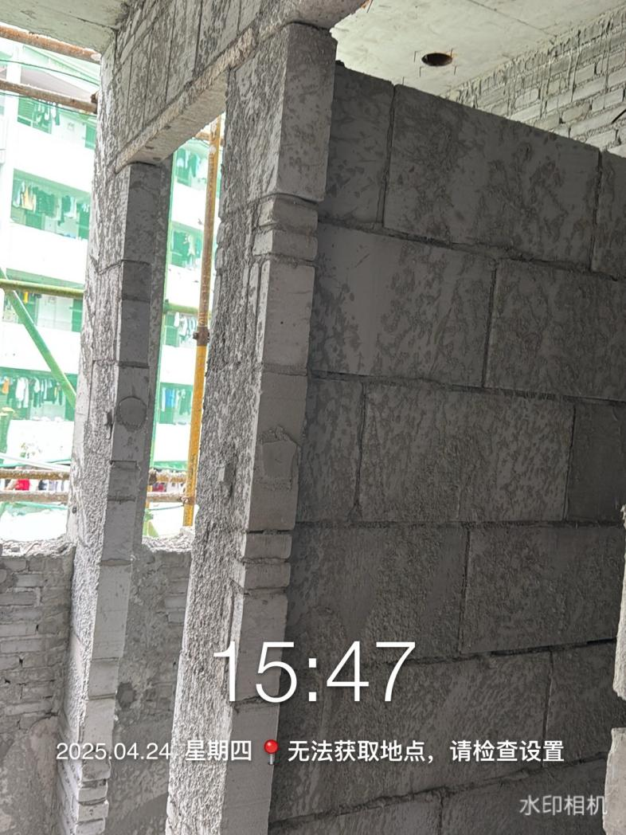 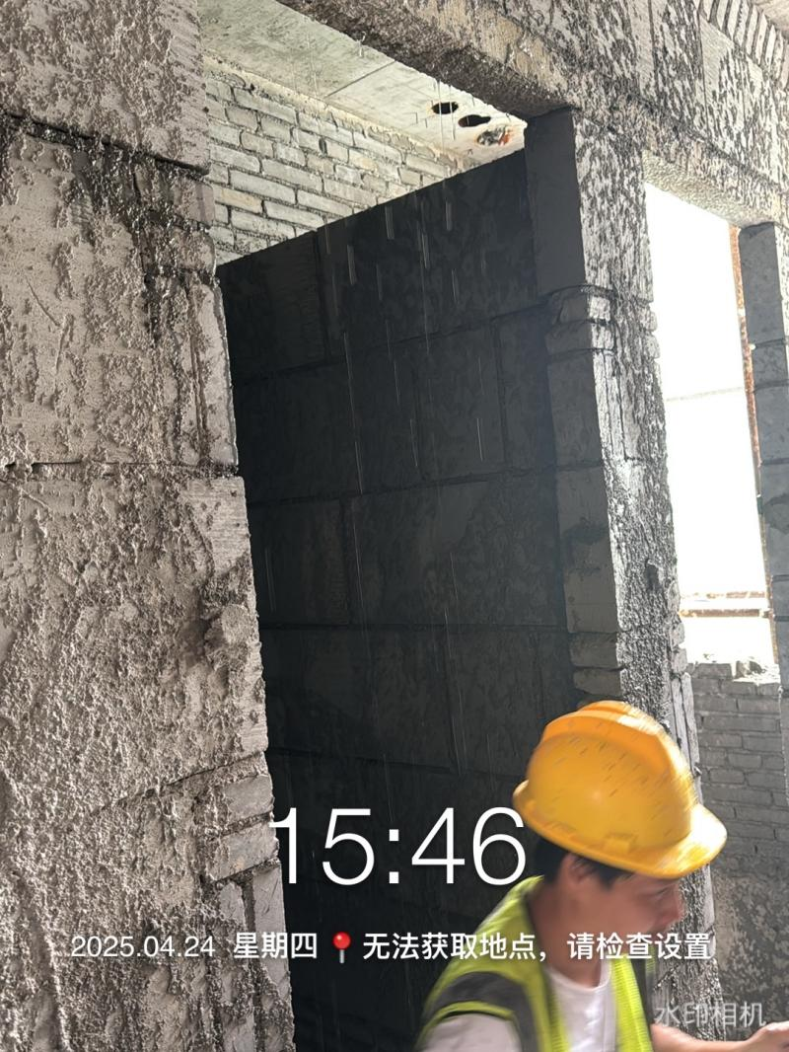

卫生间圈梁宽度及高度测量

